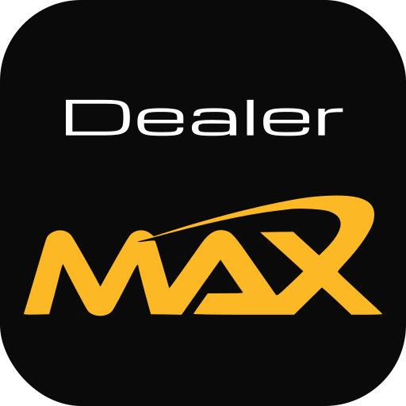
DealerMAX
PRESS KIT
Il sistema operativo verticale per concessionari auto.
Versione aprile 2026 · AZURE Srl

Indice
1. Il brand in una pagina
2. Positioning e messaggi chiave
3. Boilerplate (short / medium / long)
4. Dati societari e contatti press
5. Monogramma e wordmark
6. Palette colori
7. Tipografia
8. Voice & tone
9. Uso corretto e scorretto
10. Asset scaricabili

01

Il brand in una pagina
DealerMAX è il sistema operativo verticale per concessionari auto. Unisce stock, pubblicazione su portali, contenuti AI-ready, lead, vendita, documenti e post-vendita in un unico flusso continuo.
Non è un gestionale tradizionale, né un CRM, né un sito vetrina: è la piattaforma che tiene insieme operatività, contenuti, presenza online e relazione con il cliente dopo la vendita.
DealerMAX è sviluppato e gestito da AZURE Srl, società italiana specializzata in soluzioni digitali per il settore automotive.

In una frase
"Tutti parlano della tua concessionaria. Soprattutto le AI."

Per chi
- Concessionari e rivenditori di automobili, singoli o gruppi multisede.
- Chi gestisce stock usato/km zero e noleggio (NLT, breve, rent-to-rent).
- Chi vuole essere citabile da ChatGPT, Perplexity, Google AI — non solo "online".

02

Positioning e messaggi chiave

Categoria
DealerMAX si posiziona come sistema operativo verticale automotive. Evitare deliberatamente "gestionale" e "CRM" — sono sottoinsiemi, non la categoria.

Claim principale
Tutti parlano della tua concessionaria. Soprattutto le AI.

Sotto-claim operativi
- Un sistema, non 8–15 software scollegati.
- Ogni cliente diventa "uno di noi".
- Transizione Zero — senza doppi costi fino a scadenza del gestionale in uso.
- Provalo sulla tua realtà. Se non genera valore, non paghi.

Cosa evitare nel linguaggio
- "AI-powered" come etichetta di prodotto. L’AI è uno strumento integrato, non il posizionamento.
- Termini generici come "all-in-one" o "piattaforma per il business". Sempre vertical, sempre concessionari.
- Superlativi non verificabili. Il sito contrappone invece dati concreti (8–15 software vs 1).

03

Boilerplate
Testi pronti all’uso per press release, profili social, firma media kit.

Short (30 parole)
DealerMAX è il sistema operativo verticale per concessionari auto: stock, contenuti AI-ready, portali, lead, documenti e post-vendita in un unico flusso. Sviluppato da AZURE Srl.

Medium (80 parole)
DealerMAX è il sistema operativo verticale per concessionari auto: unisce stock, pubblicazioni sui portali, contenuti, lead, noleggio (NLT, breve, rent-to-rent), documenti e post-vendita in un flusso continuo. Al posto di 8–15 software scollegati, un solo sistema centrale che rende ogni veicolo una pagina strutturata, leggibile dalle AI e indicizzata da Google. Sviluppato da AZURE Srl, società italiana dedicata al settore automotive, DealerMAX è accessibile in prova gratuita senza vincoli contrattuali: il valore si dimostra sulla realtà del cliente, non a parole.

Long (per press release)
DealerMAX è il primo sistema operativo verticale pensato specificamente per i concessionari auto italiani. In un contesto in cui i clienti chiedono sempre più spesso a ChatGPT, Perplexity e Google AI dove comprare un’auto, DealerMAX rende la concessionaria visibile, citabile e operativa su tutti i fronti contemporaneamente: dalle intelligenze artificiali ai portali, dallo stock al post-vendita.
La piattaforma organizza il lavoro del concessionario in cinque pilastri — vendita veicoli, noleggio, online e contenuti, GarageMAX per la relazione con il cliente, API e integrazioni — sostituendo 8–15 software scollegati con un unico sistema centrale.
DealerMAX è sviluppato da AZURE Srl, società italiana con sede a Buccinasco (MI). L’accesso alla piattaforma è gratuito in prova: il cliente decide se continuare solo dopo averla utilizzata sulla propria realtà.

04

Dati societari e contatti press

Azienda
Ragione sociale | AZURE Srl
Partita IVA | IT13005450963
Sede legale | Via della Resistenza 121/A, 20090 Buccinasco (MI), Italia
Paese di operatività | Italia
Settore | Software B2B — Automotive retail
Prodotto | DealerMAX — sistema operativo verticale per concessionari
Dominio prodotto | dealermax.app

Contatti
Press & media | hello@azureautomotive.it
Supporto clienti | support@dealermax.app
Sito prodotto | https://dealermax.app
Sito demo | https://demo.dealer.azcore.it

05

Monogramma e wordmark
L’identità visiva di DealerMAX è composta da due elementi tipografici — "Dealer" e ".app" in Michroma — e un lettermark custom per "MAX": un segno proprietario italico, pesante e pieno. Il wordmark va letto come una parola unica: DealerMAX.app — senza spazi tra gli elementi.

Monogramma
Forma compatta. Usa solo questo per favicon, app icon, avatar social, watermark piccoli.

Wordmark
Forma orizzontale unita. Usa questo per header, firme email, materiali press.
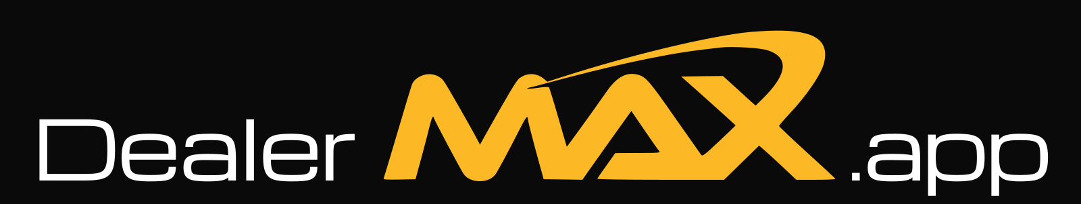
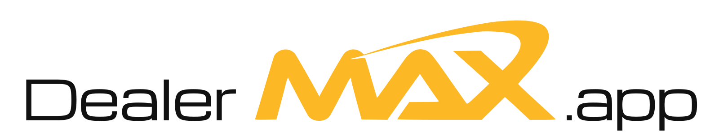

Costruzione
Il wordmark compone tre elementi distinti legati senza spazio:
- "Dealer" — Michroma Regular, colore ink, letter-spacing -1.5.
- MAX — lettermark custom italico pesante in oro brand #FDB825. È un segno grafico, non tipografico: non può essere ricomposto con caratteri da tastiera. Va sempre usato come asset vettoriale fornito nel brand kit.
- ".app" — Michroma Regular, colore muted.
I tre elementi condividono la stessa baseline e vengono accostati senza spazio orizzontale tra loro — formano una sola parola visiva. Lo spazio ottico residuo tra le lettere italiche di MAX e i caratteri dritti adiacenti è calibrato nell’asset e non va modificato.

06

Palette colori
DealerMAX opera in dark mode come tema primario, con light mode supportata a parità. Il giallo oro brillante è l’unico colore brand — gli altri sono neutri funzionali.

Brand
Brand · Primary  #FDB825  MAX lettermark, monogramma, CTA, accenti | Brand · Warm  #FFBD2E  Hover states, accent dot panel-toolbar

Neutrali · Dark
Surface 900  #0A0A0A  Fondo primario dark | Elevated 800  #141414  Card, surface rialzata | Paper edge  #0F172A  Slate scura, bordi paper | Paper  #1E293B  Slate paper panel-toolbar

Neutrali · Light
Surface · Paper white  #FFFFFF  Fondo primario light | Paper 100  #F5F5F7  Card, sezioni | Paper 200  #E4E4E8  Bordi, separatori

Ink · Paper  #111111  Testo primario su light | Ink · Muted  #3A3A3C  Testo secondario su light

Signature dots (accenti macOS)
Firma visiva ricorrente su panel-toolbar. Decorativi, non semantici.
Dot · Red  #FF5F57  Accent decorativo | Dot · Yellow  #FFBD2E  Accent decorativo | Dot · Green  #28C840  Accent decorativo

07

Tipografia
Il sistema tipografico usa tre famiglie distinte per tre funzioni diverse. Eccezione: "MAX" non usa mai font — è sempre il lettermark custom fornito nel brand kit.

Michroma · Display / Brand
Usata per "Dealer" e ".app" nel wordmark, e per headline di sezione dove serve la firma del brand. Peso Regular (400) unico disponibile.
- Dove: wordmark (elementi "Dealer" e ".app"), headline di sezione, cover.
- Dove non: mai per body, mai per testi lunghi, mai sotto 16px nel web.
- Google Fonts, gratuito, licenza SIL OFL.

Inter · Body / UI
Font di sistema per tutto il prodotto. Pesi Regular (400), Medium (500), Semibold (600), Bold (700).
- Regular 400: body, paragrafi lunghi.
- Medium 500: UI label, bottoni, input.
- Semibold 600: headline secondarie, card titles.
- Bold 700: enfasi forte, dati numerici.

Montserrat · Secondary
Alternativa body per materiali stampati dove Inter risulta troppo "techy".

Mono · Dati tecnici
Font stack di sistema: ui-monospace, SFMono-Regular, Menlo, Monaco, Consolas.

08

Voice & tone
DealerMAX si rivolge a concessionari — interlocutori operativi, non consumer. Tono diretto, concreto, senza fronzoli.

Principi linguistici
- Indicativo presente, mai condizionale o futuro.
- Seconda persona singolare ("tuo", "tua concessionaria").
- Frasi brevi. Massimo 20–25 parole.
- Contrasti concreti su dati. "8–15 software vs 1" è più forte di "semplifica tutto".
- Niente superlativi vaghi.

Pattern retorici
- "Senza DealerMAX / Con DealerMAX" — contrapposizione operativa.
- "Non è X. È Y." — riframing di categoria.
- "Guarda dove sei oggi. Guarda dove potresti essere. Ora decidi."

Cose da dire / non dire
- Dire: "sistema operativo verticale", "visibile e citabile dalle AI".
- Non dire: "rivoluzionario", "disruptive", "AI-powered" come slogan, "soluzione".

09

Uso corretto e scorretto

Uso corretto
- Usa il monogramma per favicon (fino a 128px), app icon, avatar social, watermark.
- Usa il wordmark orizzontale per header, firme email, materiali press, slide di apertura.
- Mantieni un clear space di almeno l’altezza della M di MAX intorno al logo.
- Su sfondi scuri usa la variante dark; su sfondi chiari usa la variante light.
- Preferisci sempre il file SVG. PNG solo se il contesto non accetta vettoriali.

Uso scorretto — da evitare
- Non deformare, ruotare, inclinare ulteriormente o "raddrizzare" il wordmark — il MAX ha la sua inclinazione nativa.
- Non aggiungere spazi tra Dealer, MAX e .app — il wordmark si legge come una parola unica.
- Non sostituire il lettermark MAX con un font — è un asset vettoriale unico, non riproducibile con testo.
- Non ricolorare MAX: deve restare in oro brand #FDB825. Monocromatico nero/bianco solo nelle varianti mono fornite.
- Non applicare ombre, gradienti o effetti 3D sul wordmark.
- Non usare il wordmark su fondi oro (MAX oro su fondo oro = illeggibile).
- Non apporre il wordmark sopra immagini affollate senza una superficie di supporto.

10

Asset scaricabili
La cartella di asset allegata al press kit contiene:

/monogram
- 6 varianti SVG: primary/light trasparenti, appicon-dark/light, mono-black/white
- PNG esportati a 256, 512, 1024, 2048 px per ogni variante

/wordmark
- 6 varianti SVG: dark/light trasparenti, baked-dark/light con sfondo, mono-black/white
- PNG esportati a 800, 1600, 3200 px di larghezza

/swatches e /typography
- Specimen visivo completo di palette e tipografia

— Fine press kit —

